24.70: a) 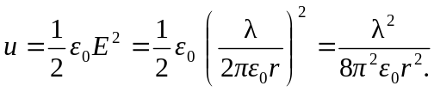
b) 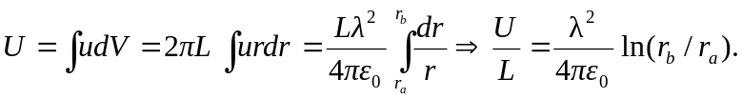
c) Using Equation (24.9):
